生命科学学院

2017级生物工程专业党章学习小组
活动总结

“学党章 明事理 重实践”

生物工程专业学生党支部
2017年11月

目录
目录
一、活动概况
1.1 活动策划书
1.2 党章学习小组活动报名表
二、活动总结
2.1 心灵洗涤——观看《党的自我革新》、《人民的获得感》大型政论专题片
2.2 坚定信仰——党的十九大相关精神及《党章》学习讲座
2.3 寓教于乐——党章知识趣味竞赛
2.4 温故知新——末尾篇之学习报告
三、活动剪影
3.1 心灵洗涤——观看《党的自我革新》、《人民的获得感》大型政论专题片
3.2 坚定信仰——党的十九大相关精神及《党章》学习讲座
3.3 寓教于乐——党章知识趣味竞赛
3.4 温故知新——末尾篇之学习报告
四、活动附件
4.1 2017年生物工程工程专业党章学习小组活动名单
4.2 2017年生物工程专业党章学习分组活动名单

一、活动概况
1.1活动策划
关于举办2017年生命科学学院生物工程专业学生党支部
党章学习小组活动策划书
（生命科学学院生物工程专业学生党支部 2017.10.13）

一、活动目的
为胜利迎接十九大的召开，全面深入学习贯彻习近平总书记系列重要讲话精神，推动全面从严治党向基层延伸，把“学党章党规，学系列讲话，做合格党员”真正融入现实实践生活中，进一步落实中共中央组织部、团中央关于加强青年政治理论学习，提高广大青年的政治素养和理论修养，培养党的事业的合格接班人，我院特开展此次党章学习小组系列活动。以“两学一做”学习教育引导志向青年自觉按照党员标准规范言行，进一步坚定理想信念，提高党性觉悟；进一步增强四个意识，坚定正确政治方向；进一步强化宗旨观念，勇于担当敢作为，在生产、工作、学习和社会生活中起先锋模范作用。
二、活动主题
学党章 明事理 重实践
三、活动时间
2017年10月18日至2017年11月08日（共四次活动）
活动一：2017年10月18日（周三）晚上18:30—20:30
活动二：2017年10月25日（周三）晚上18:30—20:30
活动三：2017年11月01日（周三）晚上18:30—20:30
活动四：2017年11月08日（周三）晚上18:30—20:30
四、活动地点
活动一：椒江校区教学楼（暂定2-302）
活动二：椒江校区教学楼（暂定2-302）
活动三：椒江校区教学楼（暂定2-302）
活动四：椒江校区教学楼（暂定2-302）
五、参与对象
生命科学学院16生物工程、17生物工程及17生物工程（专升本）党章学习小组学员。
六、活动流程
递交入党申请书的16生物工程、17生物工程及17生物工程（专升本）于2017年10月13日18:00之前，到各专业团支书焦学诗玛（13615768420）、黄晓萍（581281）（暂定）、张光源（18305757484）(暂定)处报名。
七、活动流程
活动一：心灵洗涤——观看《党的自我革新》、《人民的获得感》大型政论专题片
（一）活动前期
1、提前一个星期预定多媒体教室，制作活动签到表并打印（杨泽锋）；
2、制作相关PPT（杨泽锋18657566878）；
3、准备关于《党的自我革新》，《人民的获得感》的视频及活动PPT制作(杨泽锋)。
（二）活动过程
18:15—18:30由团支书负责党章学习小组成员到场签到工作，并宣布党章学习的考勤情况；
18:30—18:40 由党章学习小组组长作本次学习开场白；
18:40—20:30 观看《党的自我革新》，《人民的获得感》；
20:30—20:40 结束影片观看，交流感想，由组长作结尾工作；
活动结束，学习小组成员打扫卫生。
（三）活动后期
1、党章学习小组成员每人写一篇针对这部电影的观后感（800字以上），由团支书于下个周周三前收齐并整理上交；
2、17级生物工程（专升本）团支部负责撰写本次活动总结；
3、活动照片、视频整理、撰写新闻报道（杨泽锋18657566878）；
活动二：坚定信仰——党的十九大相关精神及《党章》学习讲座
（一）活动前期：
1、提前一个星期预订多媒体教室，制作活动签到表并打印（杨泽锋）；
2、提前一个星期邀请生命科学学院生物工程专业学生党支部书记徐敏老师作关于党的十九大相关精神及《党章》学习讲座(杨泽锋 18657566878)；
3、准备关于“习近平用典”政论微视频及活动PPT制作(杨泽锋)。
（二）活动过程：
1、18:15--18:30 团支书负责党章学习小组成员签到工作，并宣布考勤情况；
2、党章学习小组组长介绍到场嘉宾并做本次党章学习的开班致词；
3、请生命科学学院生物工程专业学生党支部书记徐敏老师作关于《党章》及党风党性党纪等知识的讲座；
4、观看“习近平用典”政论微视频；
5、活动结束后，学习小组成员做现场清理工作。
（三）活动后期：
1、党章学习小组成员每人写一篇本次活动的学习心得（800字以上），由团支书于下个周周三收齐并整理后交给党章学习小组负责人（杨泽锋18657566878）；
2、生物工程专业学生党支部工作人员负责整理会议记录
3、活动照片、视频整理、撰写新闻报道杨泽锋（18657566878）
4、17级生物工程团支部负责撰写本次活动总结。
活动三：寓教于乐——党章知识趣味竞赛
（一）活动前期
1、提前一个星期预定多媒体教室，制作活动签到表并打印（杨泽锋18657566878）；
2、活动前两天将同学们分组，每组4-5人，各包括一名组长（杨泽锋）；
3、准备党章知识相关竞赛问题、及PPT的制作，礼物购买，制作分组情况（杨泽锋）。
（二）活动过程
1、18:15--18:30 由团支书负责党章学习小组成员签到工作，并宣布考勤情况；
2、各位同学按照分组情况与小组成员一起就坐；
3、组长杨泽锋宣布活动规则：
第一轮：必答题
必答题共25题，每题1分；共进行5轮，每轮回答5题。每题答对加1分，答错或弃权不扣分。在主持人读完题目后30秒内每组必须回答完题目，超过时间将不计分数。
第二轮：你划我猜
你划我猜共25题，每题2分。（1）由组长对自己的组员分成两组，一组背对着黑板，另外一组面向黑板，比划的人员不得说出该词汇的任何一个字。否则该题算错，并由组长代表选题号，每组有5道题，限时3分钟。答对加两分，答错不扣分，时间到后统计正确题数；
（2）比赛期间，除肢体语言外，可以出声，但不能说出该词汇的任何一个字；全部题目答完后统计每组得分。
第三轮：风险题
风险题共10题，分4分与6分两个不同档次，共进行两轮，每轮每组答一题，由各组代表总结小组答案，答对加相应的分数，答错或不回答扣相应的分数。答题代表必须在40秒内回答题目，同组队员发现代表回答有错或不全可纠正和补充，如果答题超过40秒回答不正确或未作回答扣相应分数。
4、由同学们自由发表本次活动的感想，最后由组长宣布冠军，并颁发小礼品；
5、活动结束后，学习小组成员做现场清理工作。
（三）活动后期
1、党章学习小组成员每人写一篇本次活动的学习心得（800字以上），由团支书于下个周周三前收齐并整理上交；
2、17级生物工程团支部负责撰写本次活动总结；
3、活动照片、视频整理、撰写新闻报道（杨泽锋18657566878 ）；
活动四：温故知新——末尾篇之学习报告
（一）活动前期
1、提前一个星期预定多媒体教室，制作活动签到表并打印（杨泽锋）；
2、制作相关PPT（杨泽锋 18657566878）；
3、告知党章学习小组成员活动内容的形式：以分组形式提前一个星期合作制作PPT，其内容可以为：关于党章学习后的心得、收获；关于中国党建历史——建党96周年等；关于最近的时事政治热点（例如十九大）、等。时间每组为6-8分钟，以组长及个别组员上台展示，其他组员在准备中也参与讨论。
（二）活动过程
18:15--18:30 由团支书负责党章学习小组成员签到工作，并宣布考勤情况；
18:30--18:40 党章学习小组组长说明本次学习的主要内容；
18:40--19:40 党章学习小组成员分组依次上台通过PPT等形式展示自己这段时间学习的成果；
19:40--20:10各组成员分别对其他组进行评价，谈论自己有何收获。
20:10--20:20党章学习小组组长作活动总结
20：20活动结束。
（三）活动后期
1、党章学习小组成员每人写一篇本次活动的学习心得（800字以上），由团支书于下个周周三前收齐并整理上交；
2、17级生物工程（专升本）团支部负责撰写本次活动总结；
- 活动照片、视频整理、撰写新闻报道（杨泽锋18657566878）；
八、注意事项
党章学习小组成员按时参加学习小组的学习和活动，因特殊原因不能参加小组学习或晚到或早退者需提前向所在组组长请假，无故缺席小组活动一次，请假两次，迟到和早退累计达三次者按自动退出党章学习小组处理。学习小组成员在活动期间需提交不少于3篇学习心得。
九、奖惩措施
活动结束后，将结合各党章学习小组日常学习情况、活动开展情况及递交总结等相关材料，对各团支部党章学习小组活动进行考核评估，评选出“优秀党章学习小组”和“学习积极分子”。
十、活动费用
项目 | 金额（元） | 备注
奖品 | 100
总计 | 100
十一、预期效果
通过党章学习能使入党申请人更好地学习党的理论知识，加深对党的进一步认识,并在感受党的光辉历史、提高自己的党性修养的同时，端正入党动机，并以实际行动向党组织靠拢。
生命科学学院生物工程专业学生党支部
2017年10月13日
二、活动总结
2.1党章学习小组活动总结
17级生物工程专业学生党支部党章学习小组活动
为胜利迎接十九大的召开，全面深入学习贯彻习近平总书记系列重要讲话精神，推动全面从严治党向基层延伸，把“学党章党规，学系列讲话，做合格党员”真正融入现实实践生活中，进一步落实中共中央组织部、团中央关于加强青年政治理论学习，提高广大青年的政治素养和理论修养，培养党的事业的合格接班人，我院特开展此次党章学习小组系列活动。以“两学一做”学习教育引导志向青年自觉按照党员标准规范言行，进一步坚定理想信念，提高党性觉悟；进一步增强四个意识，坚定正确政治方向；进一步强化宗旨观念，勇于担当敢作为，在生产、工作、学习和社会生活中起先锋模范作用。17级生物工程专业学生开展了以“学党章 明事理 重实践”为主题的党章学习。
10月18日，在2-302教室观看心灵洗涤——观看《党的自我革新》、《人民的获得感》大型政论专题片。分别以时代之问引领经济发展新常态人民民主新境界维护社会公平正义延续中华文脉守住绿水青山强军之路党的自我革新及人民的获得感为主题，围绕完善和发展中国特色社会主义制度，推进国家治理体系和治理能力现代化这一总目标，集中反映近年来全面深化改革各主要领域具有四梁八柱性质的改革主体框架已基本确立的过程，并分别关注经济、政治、司法、文化、生态文明、国防军队建设、党的建设、民生等领域的改革实践，既体现了较强的思想性，又讲述了生动的改革故事。 最后一集是以人民的获得感为主题贯穿始终。习近平总书记曾提出：人民对美好生活的向往，就是我们的奋斗目标！坚持以人民为中心的发展思想，全面深化改革，着力保障和改善民生，让人们能够更好地生存，更好地发展，这一改革理念也彰显了以习近平同志为核心。
10月25，在2-302教室，生命科学学院生物工程专业学生党支部书记徐敏老师作党的十九大相关精神及《党章》学习的讲座。十九大回顾和总结党的十八大以来党和国家事业的历史性变革和历史性成就，作出中国特色社会主义进入了新时代、我国社会主要矛盾发生转化等重大政治判断，深刻阐述新时代中国共产党的历史使命，确定新时代的奋斗目标和战略安排，对新时代推进中国特色社会主义伟大事业和党的建设新的伟大工程作出全面部署。大会将习近平新时代中国特色社会主义思想写入党章，实现了党的指导思想的与时俱进。大会选举产生新一届中央委员会和中央纪律检查委员会，为推动党和国家事业发展提供了坚强政治保证和组织保证。党的十九大是一次不忘初心、牢记使命、高举旗帜、团结奋进的历史性盛会，极大地鼓舞了全党全国人民为实现中华民族伟大复兴的中国梦而奋斗的信心和力量，具有极其重大的历史意义。当前和今后一个时期的首要政治任务，就是认真学习宣传和全面贯彻落实党的十九大精神，认真学习贯彻习近平新时代中国特色社会主义思想，以新气象、新作为开启决胜全面建成小康社会、全面建设社会主义现代化国家的新征程。接下来，徐敏老师从“党章概述”、“历届党章回顾”、“解读新党章”三个方面进行全面透彻的讲解，强调了学习党章党规党纪的重要性。学习贯彻党章是加强党的先进性建设的本质要求，是新的历史条件下推进党的先进性建设的重要保证。通过图文搭配介绍，能让同学们更清晰的了解史实。同学们认真仔细地学习并做笔记。最后，他为大家论述了“怎样学习新党章”这一话题，具体详细的说明了学习党章的重点及误区，以及介绍了多种学习党章的方法，让同学们能够以此为开展，更加了解党章。通过学习，大家更好地巩固了党章的基础理论知识，加深了对党的认识。
11月01日，在2-301教室进行寓教于乐——党章知识趣味竞赛。比赛分“必答题”、“你划我猜”、“风险题”三轮进行小组比拼，累计分数最高组为冠军。现场活动气氛高涨活跃，欢笑声连连。特别是精彩的第二轮环节，PPT将显示出党章中出现的词汇，比划的成员用肢体语言或说话但不得说出给出的词汇的任何一个字，猜词的同学需要反应灵敏，默契十足。真是为他们捏了一把汗。在最后环节中，风险题考验大家心里素质的能力，该拼搏时就该拿出不一样的勇气。通过趣味竞赛，使同学们进一步了解了党的历史以及党的基本理论知识，将复杂抽象的概念变得具体客观，让同学们加深了对党的认识，从而提高了同学们的思想觉悟。对于下次也是最后的一次的党章学习，同学们都表现出了高度的热情。
11月08日，在2-308教室进行温故知新——末尾篇之学习报告。本次活动以PPT的形式展现同学们这四周来的学习的成果。小组成员分成5个小组，每个小组以分配每个组员一部分的学习小结，以学习心得，党的趣事，党的发展历程等方面来对这次的活动进行总结。通过这次的学习，让他们能更好的认识党，更好的朝着一个合格的党员的方向前进。
四期的党章学习结束了，但同学们在学习党章的道路上还在继续前进。通过这次活动，为同学们入党奠定了基础，党性有所提高。
2.2活动一：心灵洗涤——观看《党的自我革新》、《人民的获得感》大型政论专题片
学党章 明事理 重实践
2017年10月18日，一起观看了《党的自我革新》、《人民的获得感》大型政论专题片。
大型政论专题片《将改革进行到底》第九集《党的自我革新》系统的回顾了党的十八大以来，新一届中央集体以作风整治为切入点，坚持老虎苍蝇一起打，持续完善体制机制，深入贯彻落实全面从严治党从要求，扎实推进党风廉政建设和反腐败工作的工作的纪实成果。
一、党的自我革新体现了党中央坚持党要管党、从严治党的决心和勇气。作风问题具有反复性和顽固性，稍有放松就会反弹回潮。腐败问题也是自人类社会形成以来就存在的，从未根除。无论是整顿作风还是惩治腐败都不可能一劳永逸，需要有常抓不懈的恒心和韧劲。新一届中央领导集体在破除这一顽疾上，采取的是以上率下，示范带动，从严从细、严防死守的工作机制。中央领导带头遵从中央八项规定等有关精神，细化了负面清单，狠下决心查处了周永康、徐才厚等一批高级领导干部的违纪行为，展示出了党中央自我革新，净化生态的决心和信心，传递出了一抓到底，决不放松的信号。也正是这样，才推动作风整治取得积极成效，带动了党风政风社风的明显好转。
二、党的自我革新需要全党同志的共同参与。全面从严治党是四个全面战略布局的重要内容之一，是党在新的历史时期，结合国内外形势变化和当前党情国情实际，为及时解决当前面临的四种风险，巩固党的执政基础，审时度势作出的重要判断，完全符合当前的管党治党需要。全面从严治党不是党中央或者高级领导干部的职责，而是全体党内同志都应该积极参与的一项伟大实践。作为一名党员尤其是纪检干部，我们要主动学习，提高认识，把思想和行动统一到维护党中央这一正确决策部署上来，自觉维护党中央权威，听党话，跟党走，严守党的纪律和规矩，做党的忠诚卫士。
三、党的自我革新需要不断加强机制创新。破和立是辩证统一的，改革的过程就是解除落后机制束缚，盘活资源，释放活力的过程。在改革的过程中，必须重视制度建立，依托行之有效的规章制度，建立健全案件管理、组织人事、巡视巡查、监督执纪问责等方面的长效机制，把制度治党落到实处，形成对管党治党的有益补充，推动从严治党向纵深发展，实现破与立的有机统一。各级各部门要重视收集各方面经验做法，持续加强党的建设，深化纪检监察体制改革，坚定不移的执行全面从严治党各项要求，为打造忠诚、担当、干净纪律铁军提供制度保障，维护好来之不易的反腐成果。把握新形势、适应新情况、找准新举措，解决新问题，不断开创党风廉政建设和反腐败工作新局面。
大型政论专题片《将改革进行到底》播出最后一集《人民的获得感》，本集是这部大型政论专题片的收尾篇，以人民的获得感贯穿始终，让我们清晰理解了全面深化改革的总目标就是为了让人民群众过上更美好的生活，让人民群众有更多的获得感、更强的幸福感。
习近平强调，广大人民群众共享改革发展成果，是社会主义的本质要求，是我们党坚持全心全意为人民服务根本宗旨的重要体现。共产党领导改革必须以实现最广大人民群众的根本利益为出发点和归宿，必须尊重人民主体地位，就是要确立以人民为中心的理念，把群众的“获得感”作为检验改革“含金量”的试金石。
人民群众是历史的创造者，是推动社会前进的决定力量。改革归根到底是人民群众的实践，改革的根本动力蕴藏于人民群众之中。改革源于体制机制、政策措施已经不能适应实践发展的需要，不符合人民的利益。一项改革改革的成功与否、“含金量”如何，就要看它是不是推动了经济和社会的发展、是不是增进了人民群众的福祉。换言之，是不是让百姓得到了“获得感”。“获得感”首先是要感受到改革带来的物质生活水平的提高。比如，人民群众有房住，收入增加，能接受优质教育，能看得起病，养老有保障等，这些都是看得见摸得着的“获得感”。在精神层面，要让每个人有梦想、有追求，同时活得更有尊严、更体面，能够享受公平公正的同等权利，这些是看不见却感受得到的“获得感”。
政之所兴在顺民心，政之所废在逆民心。全心全意为人民服务，是我们党一切行动的根本出发点和落脚点，是我们党区别于其他一切政党的根本标志。党的一切工作，必须以最广大人民根本利益为最高标准。检验改革的成效，最终都要看人民是否真正得到了实惠，人民生活是否真正得到了改善，人民权益是否真正得到了保障。“涨工资了，看病方便了，我创业了，办事不用多跑路了，药价降了，火车更快了”……来自各行各业的最基层发出最朴素的心声，这是公众收获满满“获得感”的喜悦，也是对改革开放带来巨大发展的肯定。
岁月记录更迭，时代见证变革，全面深化改革在时代的深谷里发出以民为本的最强音，在岁月的痕迹中留下浓墨重彩的一笔。“群众获得感”的评价标准体现了改革的基本价值取向，是改革“向何处去”的正确答案，是改革“改得怎么样”的衡量尺子。掌握好这个评价标准，全面深化改革方能有底气、有力量、有成效。
2.3活动二：坚定信仰——党的十九大相关精神及《党章》学习讲座
学习习近平用典，汲取精神力量
2016年10月25日，开展党章学习小组第二次活动，主要由杨泽锋同学为我们准备关于“习近平用典”政论微视频及活动PPT制作。党章学习小组组长介绍到场嘉宾并做本次党章学习的开班致词，请生命科学学院生物工程专业学生党支部书记徐敏老师作关于《党章》及党风党性党纪等知识的讲座，观看“习近平用典”政论微视频。
古人说，文章是“经国之大业，不朽之盛事”，对于领袖人物来讲，背后是干事创业、治国理政的“治世”大境界。
增强文化自信。习近平对中华文化非常热爱。在澳门大学对学生们说：“中华文化博大精深，我本人也是一个中华文化的热烈拥护者、忠实学习者。”每次出访，几乎都在当地发表演讲，或在媒体发表文章，介绍阐释中华文化，在服装、宴会等方面也尽显中华元素。用典是最集中的体现。今人用典，既包含着对历史文化的尊重，也体现着对历史文化的自信。在习近平总书记系列重要讲话中，驾轻就熟的用典体现的是他对中华文化的热爱和高度自信。尤其在外交活动中是如此。在印度尼西亚国会演讲，他引用“计利当计天下利”；在德国科尔伯基金会演讲，他引用“己所不欲，勿施于人”；在比利时《晚报》发表署名文章，他引用“智者求同，愚者求异”；在联合国教科文组织总部演讲，他引用“一花独放不是春，百花齐放春满园”。这些用典展现的是中国气派，体现的是中华精神，彰显的是中华文化自信。学习习近平用典可以增强文化自信，做中华优秀文化的学习者、传承者。
汲取政治智慧。中华文化讲究修齐治平，落脚于治国安民。古人也讲半部论语治天下。习近平善于运用中华经典阐释治国理政思想，展示了大国领导人的政治智慧。比如：学习他引用的“政者，正也”“治国犹如栽树，本根不摇则枝叶茂荣”，“以实则治，以文则不治”，可以加深对政治及执政的理解；学习他引用的“但愿苍生俱饱暖，不辞辛苦出山林”，“治政之要在于安民，安民之道在于察其疾苦”，可以牢固树立群众观点；学习他引用的“立善法于天下，则天下治；立善法于一国，则一国治”，“法立，有犯而必施；令出，唯行而不返”，可以深刻认识全面依法治国的重大意义；学习他引用的“不谋全局者，不足谋一域”，“多言数穷，不如守中”，可以增强辩证思维能力。学习习近平用典所蕴含的政治智慧，可以更好地应对各种复杂严峻的考验，更好地推进各项工作。
涵养浩然正气。中华文化强调价值理念，追求道德崇高。习近平用典深刻体现着中国共产党人所倡导的价值理念、精神追求。比如，他用“雄关漫道真如铁”“人间正道是沧桑”“长风破浪会有时”这三句诗描摹中华民族矢志不渝追逐中国梦的壮阔历程，强调“功崇惟志，业广惟勤”。他用“德莫高于爱民，行莫贱于害民”，“以百姓之心为心”，“利民之事，丝发必兴；厉民之事，毫末必去”，强调共产党人全心全意为人民服务的高尚情怀。他用“奢靡之始，危亡之渐”，“当官之法，惟有三事，曰清、曰慎、曰勤”，强调领导干部要正确使用手中权力，守得住清贫、耐得住寂寞、稳得住心神、经得住考验。学习习近平用典，有助于坚持正确的价值观、树立精神坐标，为实现中华民族伟大复兴中国梦而不懈奋斗。
培养笃学精神。中华文化倡导学习，讲究崇学向善。习近平用典，何以脱口而出？何以把握得当？何以运用自如？何以影响深远？根本在于习近平对博大精深中华文化的热爱，在于对一切优秀文化的借鉴吸收，在于孜孜不倦地学习积累。从青年时起，习近平就留下了很多关于学习的佳话。近年来他特别指出学习传统的态度，“学史可以看成败、鉴得失、知兴替；学诗可以情飞扬、志高昂、人灵秀；学伦理可以知廉耻、懂荣辱、辨是非”，强调，“不仅要了解中国的历史文化，还要睁眼看世界，了解世界上不同民族的历史文化，去其糟粕，取其精华，从中获得启发，为我所用”。学习习近平用典有助于以继承发扬态度学习优秀传统文化，以开放包容态度对待和借鉴外来文化，通过不断学习成长为学习型干部，建设好学习型政党和国家。
坚定理想信念。中华文化倡导责任，讲究家国情怀。习近平立足于原典，着眼于创新，将经典融入一篇篇生动丰富深刻的讲话、文章当中，汇聚于中华民族伟大复兴的洪流中，融合在复兴使命、家国情怀与伟岸人格中，体现了当代文明与古代文明的对接与传承，体现了当代共产党人的鉴古镜今、继往开来，展现了文明大国领导人的风采和魅力。用典主题宏大、立意高远、丰厚丰满，充满革命理想的张扬、改造世界的豪情壮志、浓厚的为民务实情怀，体现着共产党人的理想、信念和核心价值，学习习近平用典可以进一步滋养心灵情感、积聚精神力量、坚定理想信念。
学习习近平用典，就是聆听当代领袖与古代先贤的交流对话。跟着习近平总书记把握经典的思想脉络与历史源流，学习经典的思想精髓和核心要义，感受经典背后的民族发展与文化传承，感悟用典的精妙意境与文化品格，是增进文化自知、提高文化自觉、增强文化自信、坚持文化传承、推动文化创新、促进文化发展、实现文化自强的文化寻根之旅，也是汲取政治智慧、培养浩然正气、思考人生价值、树立笃学精神的人生学习之旅，更是把握民族历史、立足现实伟业、放眼未来发展、坚定理想信念、推进民族复兴的追梦之旅。
2.4活动三：寓教于乐——党章知识趣味竞赛
从趣味中获得那一份知识
2017年11月01日晚上六点十五分，我们在多媒体教室准时地开始了第三次的党章学习活动，我们申请入党同学进行了一次别开生面的党章知识趣味竞赛。活动中，每个同学都积极思考参与竞赛之中，对竞赛充满了热情，可以看得出来同学们在这次的党章学习中收获了很多。
竞赛分为三个部分，第一部分为必答题，每个小组的回答的题目都是由简单慢慢向有难度的题目一点一点递增的；第二部分是有趣的小游戏“你划我猜”，每个小组分成两小支队伍，一支背对黑板另一支看着黑板上写的关于党的词组，在不说出显示出的字的前提下，让自己的组员猜出词组；最后一个部分是风险题，风险题共10题，分4分与6分两个不同档次，共进行两轮，每轮每组答一题，由各组代表总结小组答案，答对加相应的分数，答错或不回答扣相应的分数。答题代表必须在40秒内回答题目，同组队员发现代表回答有错或不全可纠正和补充，如果答题超过40秒回答不正确或未作回答扣相应分数。
从大家答题的情况上看，同学们都是提前认真读过党章的。其实，题目都是出自党章里面的，对于常见的简单问题，同学们都可以大声自信的喊出，但是当遇到有难度的问题时，同学们也会感到困惑。这说我们对党章的理解还不够深入，不过这次的党章学习激发了同学们对学习党章的兴趣，同时也让同学对党章的部分内容有了基本的了解。
总的来说，这次活动组织的很是成功本次关于党章的知识竞赛使我们都学到了很多以前没有学到的知识，是一次恰到好处的党的学习活动。本次学习活动获得了同学们的一致的好评。成功的让同学们在参与知识竞赛的同时，进一步了解了党的历史以及党的基本理论知识，将复杂抽象的概念变得具体客观，让同学们加深了对党的认识，从而提高了同学们的思想觉悟。对于下次也是最后的一次的党章学习，同学们都表现出了高度的热情。
2.5活动四：温故知新——末尾篇之学习报告
党章犹如一盏明灯，照亮我们前进的方向
经过四周的党章的学习，我们都收获颇多，关于党是怎样一个性质的党，入党要求，党的积极向上的一面，党风党性党纪等知识。我们组织了四次活动，最后一次以小组成员展示我们这一段时间的学习心得结束，这次学习小组活动的党章知识的学习，对我们来说就像潺潺细流慢慢进入我们的心里，在我们心里聚集成小河。
第一次，观看《党的自我革新》、《人民的获得感》大型政论专题片。第二次，开展党的十九大相关精神及《党章》学习讲座。第三次，党章知识竞赛。第四次，对四周以来的学习的总结，展示学习成果。我们很高兴，能每一次以我们最好的状态去面对每一次的小组活动，在学习中让我们越来越深爱党。
第四次活动中，对四周来的学习的总结，我们分成七个小组以PPT的形式展示我们的学习成果。每个小组以分配每个组员一部分的学习小结，以学习心得，党的趣事，党的发展历程等方面来对这次的活动进行总结。每位小组成员都上台讲诉自己学习到的部分，分工明确，这也是我们最后一次活动能顺利进行的最主要的因素。
党章是我们认识党的一个很好的台阶，这次的十九大对我们意义深大。党的十八大以来，在以习近平同志为核心的党中央的坚强领导下，中国特色社会主义事业取得了全方位、深层次、开创性伟大成就，根本在于以习近平同志为核心的党中央以强烈的政治勇气和责任担当，坚持党要管党、从严治党，坚定不移全面深化改革，理论上与时俱进、指导实践。报告作出了中国特色社会主义进入新时代的科学判断，确立了新时代中国特色社会主义思想。习近平新时代中国特色社会主义思想，是我们党理论创新的最新成果，是马克思主义中国化的最新成果，对党在新的历史起点上进行伟大斗争、建设伟大工程、推进伟大事业、实现伟大梦想，具有重大现实意义和深远历史意义。实现新目标、迈向新征程的基本方略，充分体现了新时代中国特色社会主义思想的精神实质和丰富内涵，对实践具有重大指导意义。上海当前各项工作必须全面贯彻好党的十九大精神，牢固树立“四个意识”，结合实际开创性地工作，努力当好新时代全国改革开放排头兵、创新发展先行者，为新时代中国特色社会主义事业作出上海的更大贡献。
十九大报告提出的新时代中国特色社会主义思想，系统回答了新时代坚持和发展什么样的中国特色社会主义、怎样坚持和发展中国特色社会主义这个重大时代问题，是马克思主义中国化的又一次历史性飞跃，是指导党和国家事业发展的强大思想武器。党的十八大以来，习近平总书记以马克思主义政治家、思想家、理论家、战略家的高超智慧，提出一系列具有开创性意义的新理念新思想新战略，推动党和国家事业全面开创新局面、发生历史性变革，为新时代中国特色社会主义思想的创立发挥了决定性作用、作出了决定性贡献，对于在新的历史起点上进行伟大斗争、建设伟大工程、推进伟大事业、实现伟大梦想具有重大现实意义和深远历史意义。在新的征程中，有习近平总书记这个核心的领航掌舵，有习近平新时代中国特色社会主义思想的科学指引，中国特色社会主义必将焕发出强大生机。我们一定认真学习贯彻党的十九大精神，用习近平新时代中国特色社会主义思想武装头脑、指导实践、推动工作，奋力谱写中华民族伟大复兴中国梦的龙江篇章。
通过这次的学习，让我们能更好的认识党，更好的朝着一个合格的党员的方向前进。

三、活动剪影
3.1心灵洗涤——观看《党的自我革新》、《人民的获得感》大型政论专题片
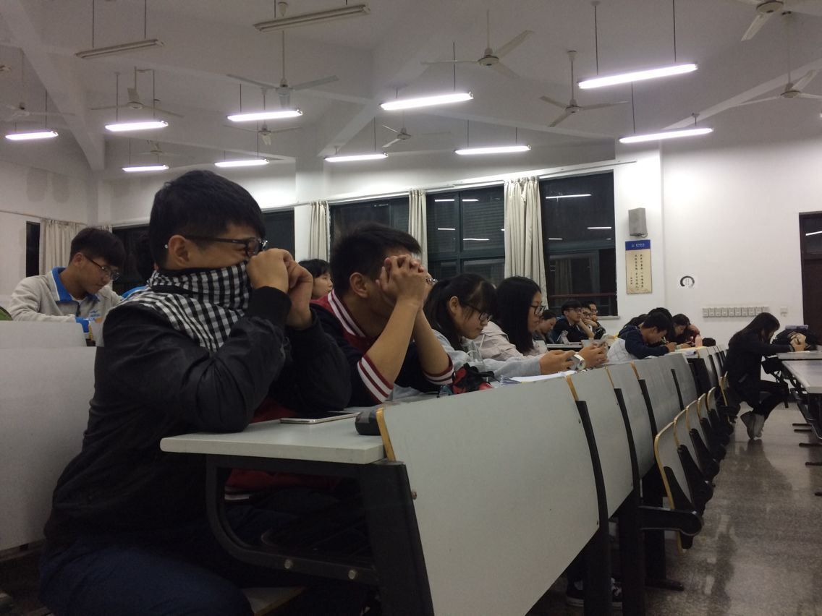
3.2坚定信仰——党的十九大相关精神及《党章》学习讲座
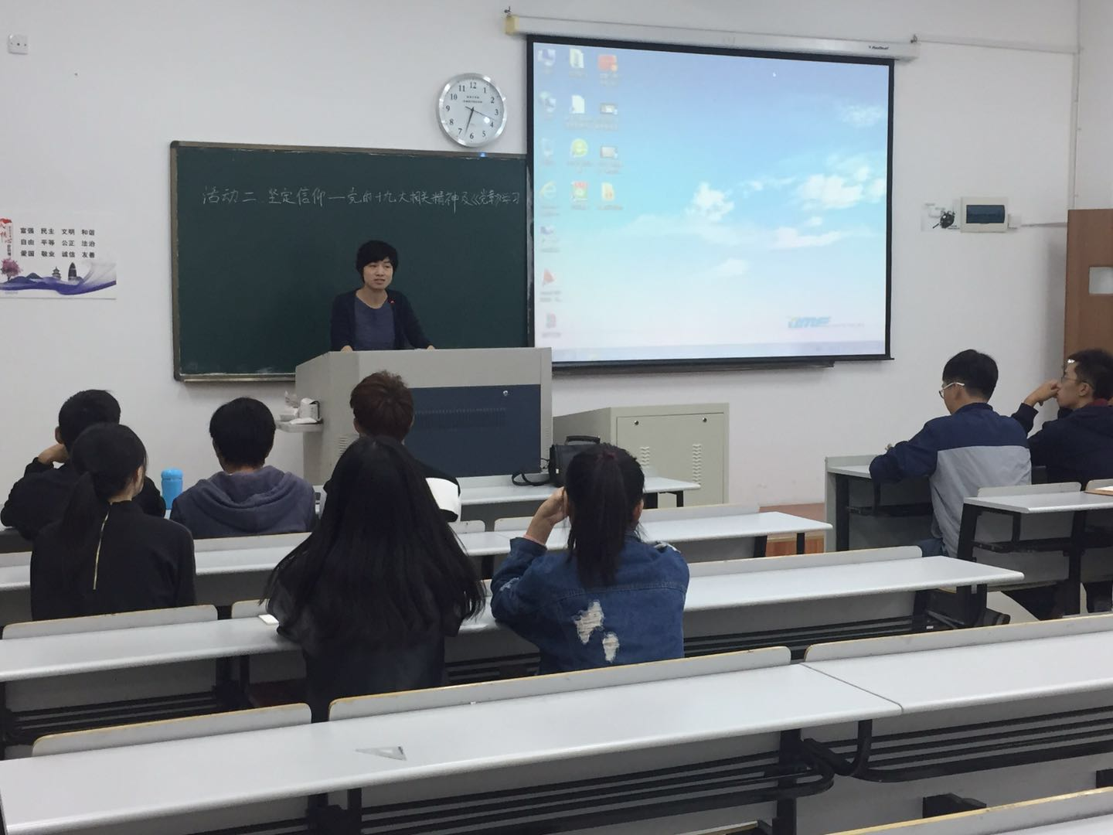
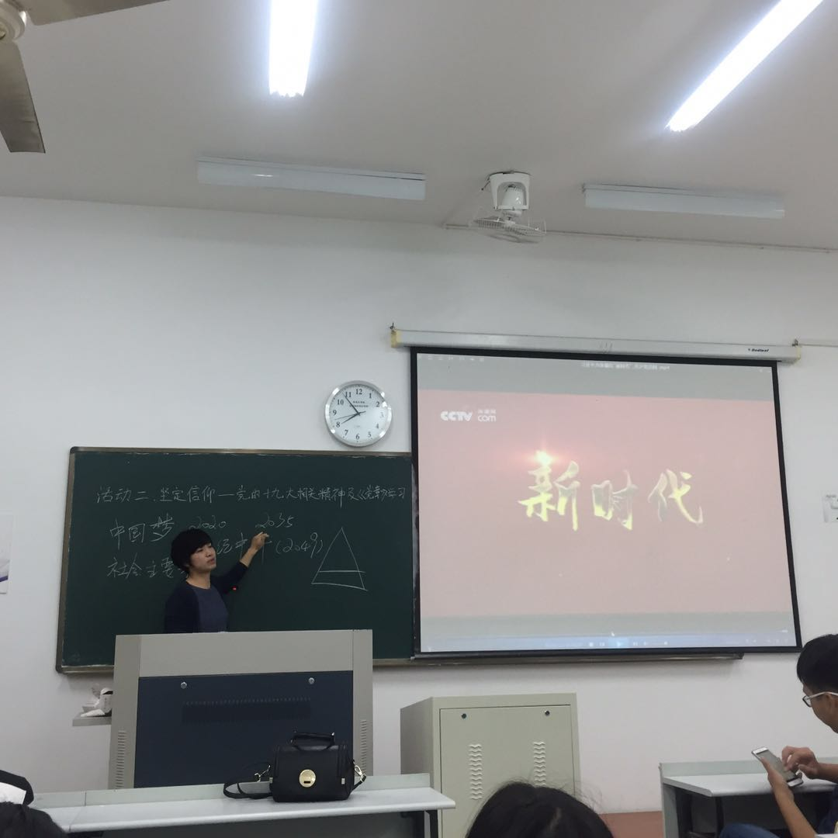
3.3 党章知识趣味竞赛

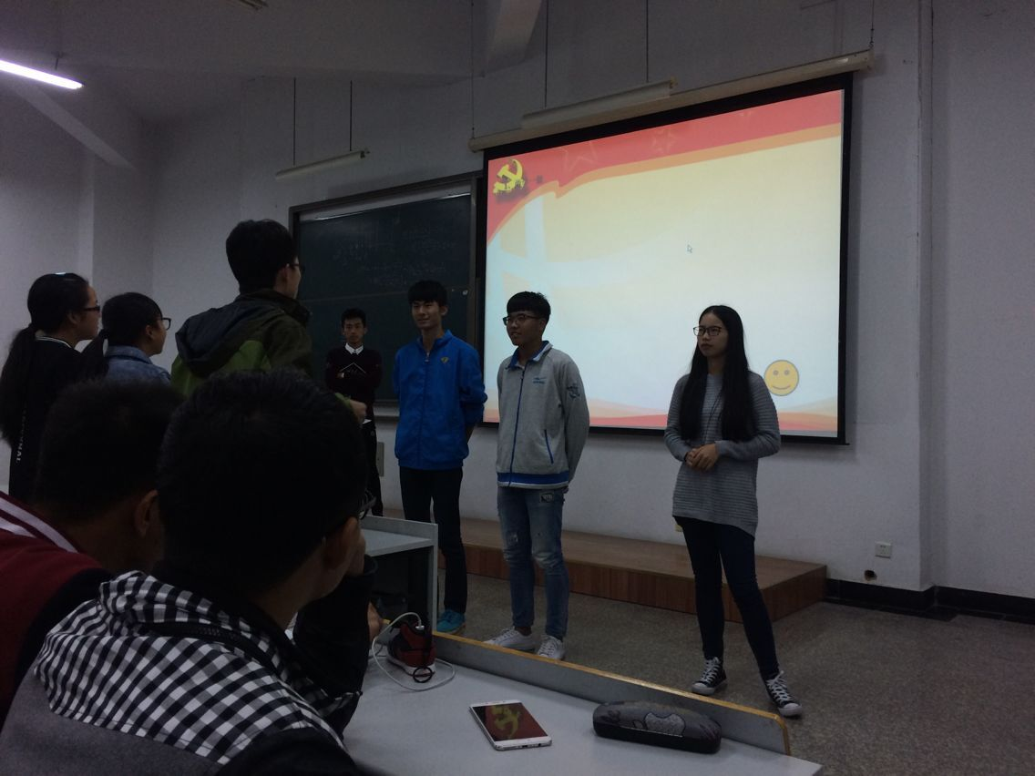

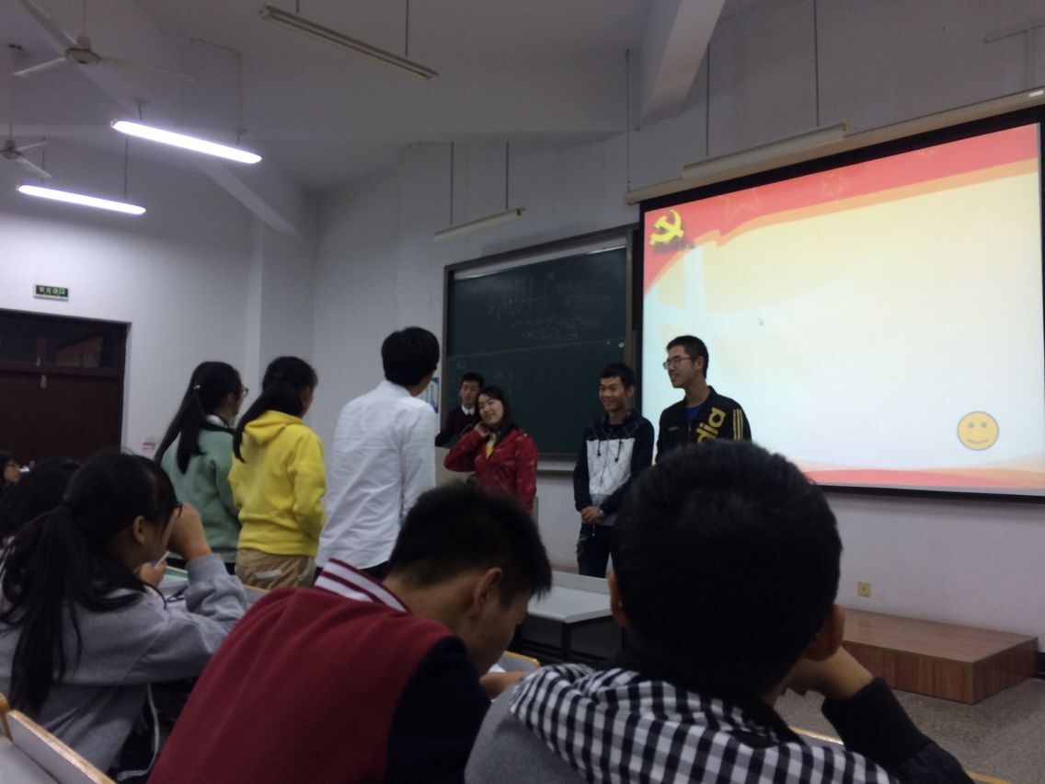

3.4末尾篇之学习报告
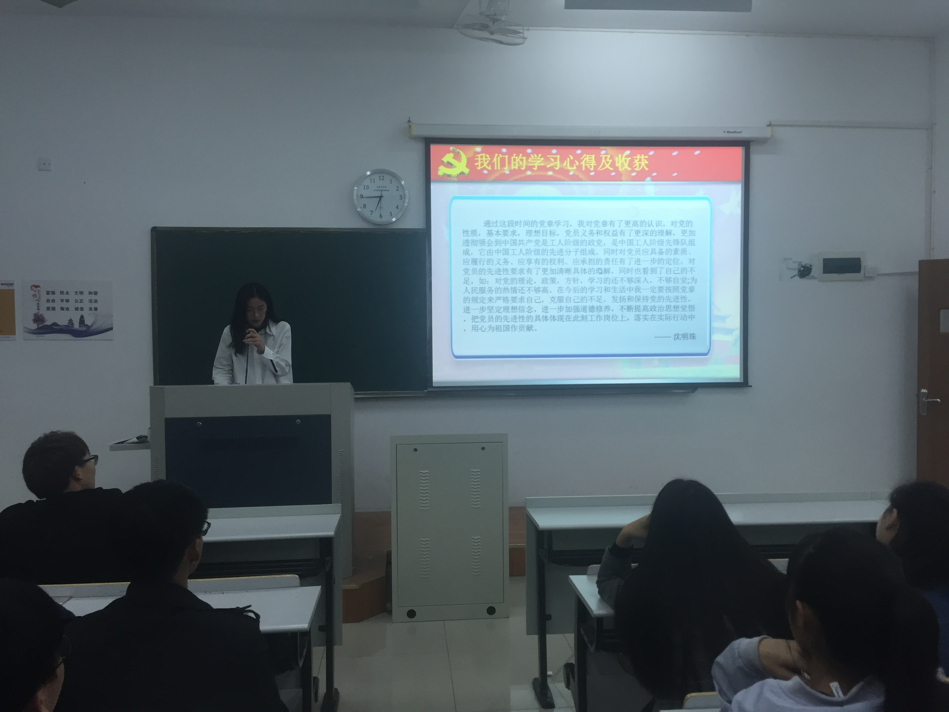
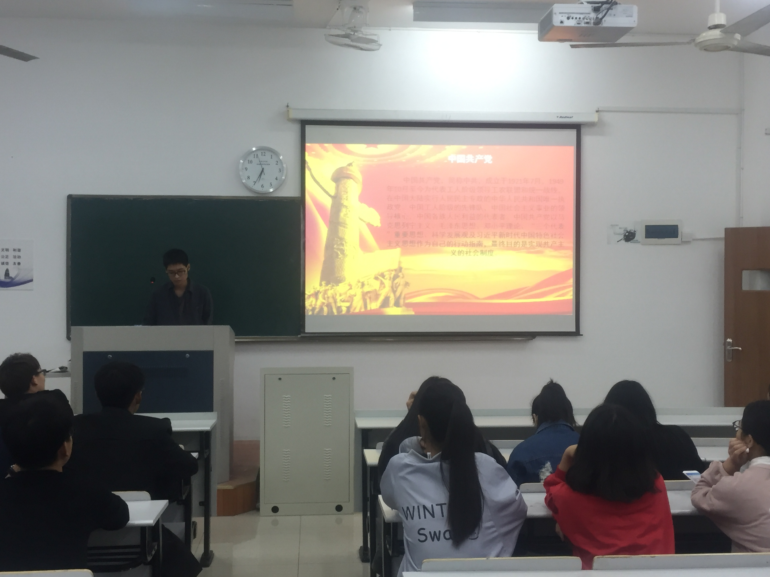
四、活动附件
4.1 2017年生物工程专业党章学习小组活动名单
序号 | 学号 | 姓 名 | 性别 | 班级
1 | 1631250001 | 曹敏 | 女 | 16生物工程
2 | 1631250026 | 罗亭亭 | 女 | 16生物工程
3 | 1731250018 | 黄晓萍 | 女 | 17生物工程1班
4 | 1731250006 | 周斌辉 | 男 | 17生物工程1班
5 | 1731250007 | 施旖 | 女 | 17生物工程1班
6 | 1731250009 | 潘媛媛 | 女 | 17生物工程1班
7 | 1731250014 | 林恩勇 | 男 | 17生物工程1班
8 | 1731250019 | 喻俊 | 男 | 17生物工程1班
9 | 1731250023 | 陈潭 | 男 | 17生物工程1班
10 | 1731250027 | 李家丰 | 男 | 17生物工程2班
11 | 1731250035 | 吴智超 | 男 | 17生物工程2班
12 | 1731250037 | 陈亦斌 | 男 | 17生物工程2班
13 | 1731250040 | 覃文平 | 男 | 17生物工程2班
14 | 1731350003 | 琚宏亮 | 男 | 17生物工程（专升本）1班
15 | 1731350007 | 沈明珠 | 女 | 17生物工程（专升本）1班
16 | 1731350014 | 韩容榕 | 女 | 17生物工程（专升本）1班
17 | 1731350016 | 沈如玉 | 女 | 17生物工程（专升本）1班
18 | 1731350017 | 徐菲 | 女 | 17生物工程（专升本）1班
19 | 1731350018 | 张剑敏 | 女 | 17生物工程（专升本）1班
20 | 1731350019 | 罗煜臻 | 女 | 17生物工程（专升本）1班
21 | 1731350029 | 潘伟 | 男 | 17生物工程（专升本）2班
22 | 1731350030 | 陈瑶铖 | 男 | 17生物工程（专升本）2班
23 | 1731350031 | 陈超群 | 男 | 17生物工程（专升本）2班
24 | 1731350041 | 黄雅婷 | 女 | 17生物工程（专升本）2班
25 | 1731350042 | 陈小巧 | 女 | 17生物工程（专升本）2班

4.2 2017年生物工程专业党章学习分组活动名单
组别 | 组长 | 组员
第一组 | 曹敏（13615765662/665662） | 罗亭亭，周斌辉，黄晓萍，陈小巧
第二组 | 林恩勇(678455) | 潘媛媛，施旖，喻俊，徐菲
第三组 | 陈潭(684267) | 李家丰，吴智超，陈亦斌，  覃文平
第四组 | 琚宏亮(17681850306) | 沈明珠，沈如玉，张剑敏，  罗煜臻
第五组 | 潘伟(13626678556) | 陈瑶铖，陈超群，黄雅婷，韩容榕

